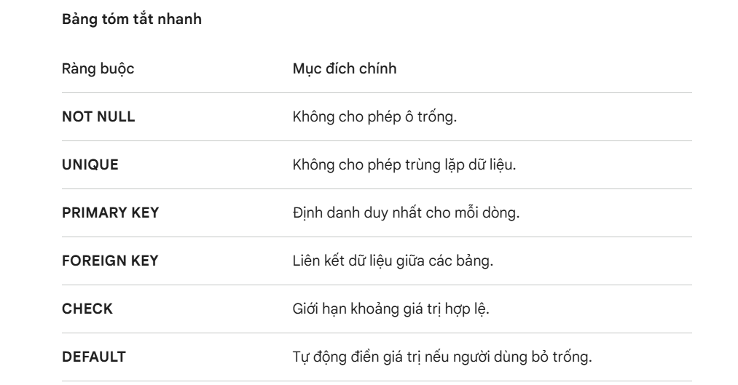
Có 6 cái nha
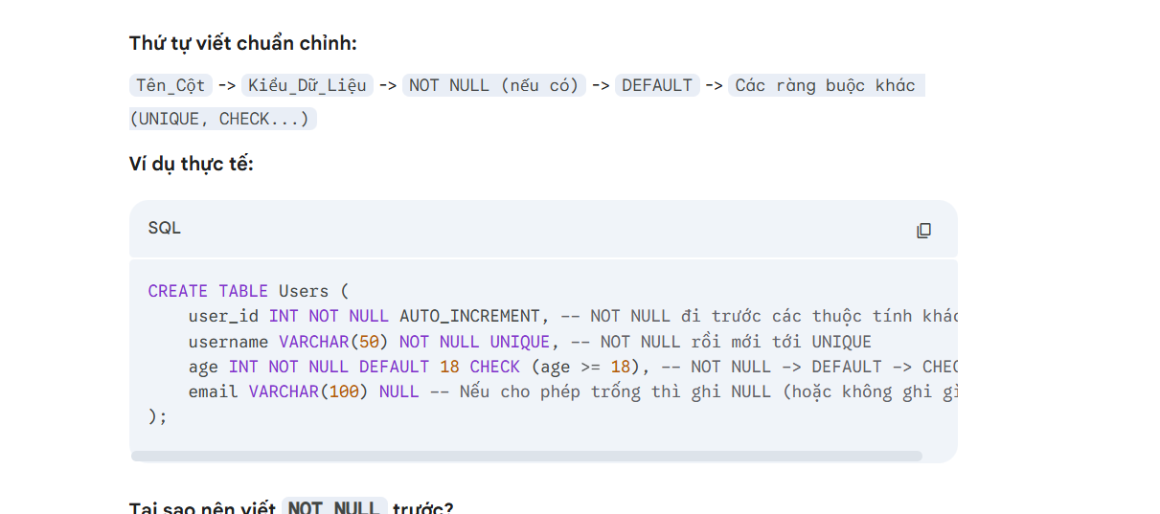

category_id INT PRIMARY KEY AUTO_INCREMENT, khóa chính nè
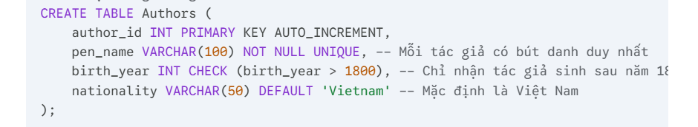
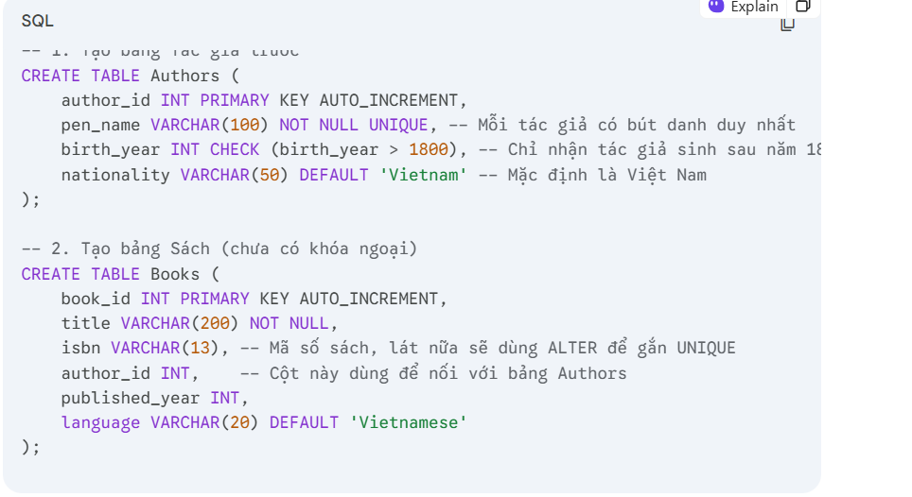
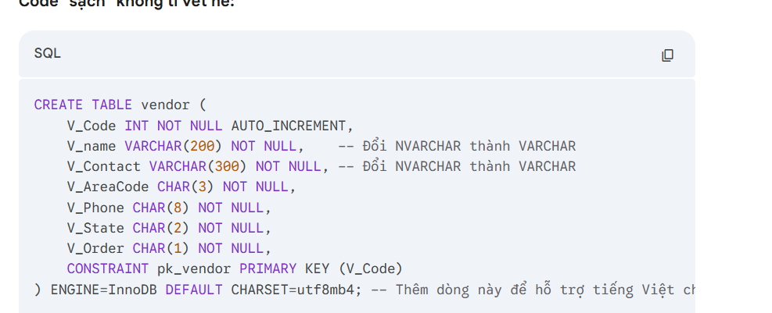

ALTER TABLE Product
ADD CONSTRAINT fk_pr_vendor
FOREIGN KEY (V_code) REFERENCES Vendor(V_Code)
ON DELETE SET NULL -- An toàn hơn CASCADE
ON UPDATE CASCADE; -- Vẫn giữ cái này để đồng bộ mã

Các nguyên tắc khi xóa
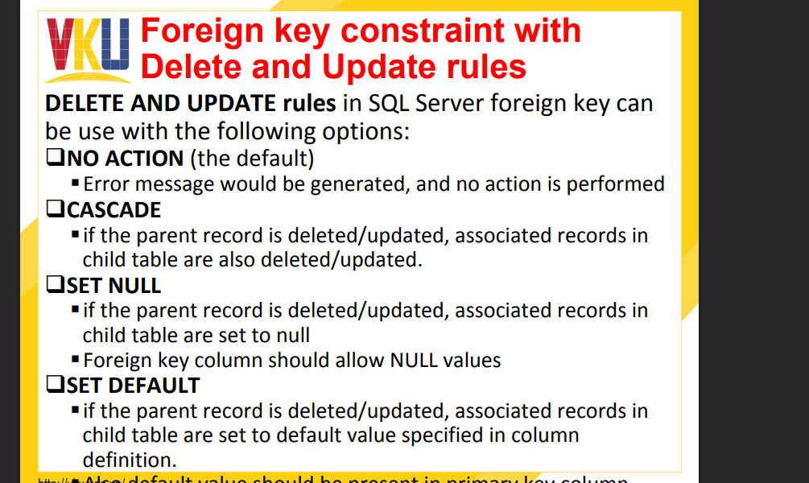
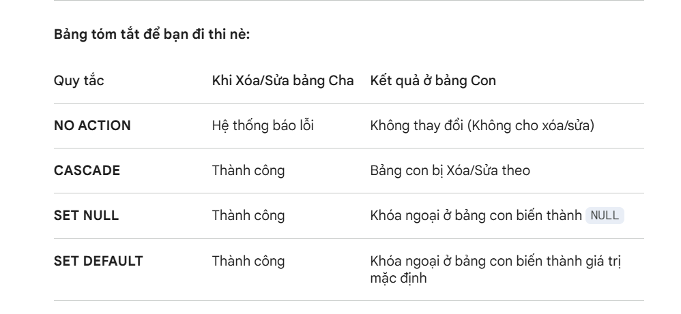

Nếu một table có nhiều cột trong 1 khóa chính á thì codfe khác síu nha
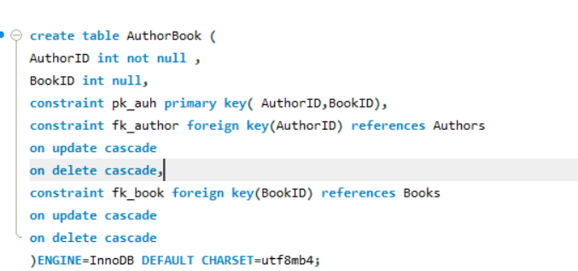
Hai cột not null và dụng cassdae hết nha

